Fuente principal para el uso de datos de Scopus: https://support.qs.com/hc/en-gb/articles/4411497775506-QS-Scopus-User-Guide

Primer paso del cálculo de Citaciones por Paper by Subject en QS
Fuente:

Segundo paso para el cálculo del CPP BS QS:
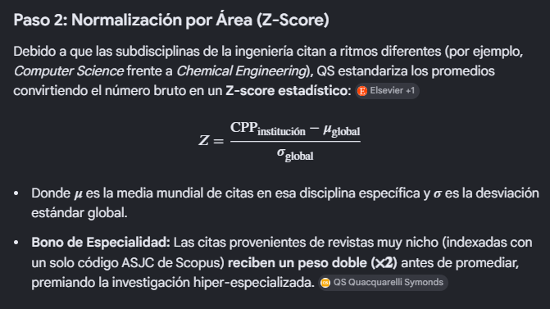

Cuando un paper es publicado en Scopus, este se analiza internamente y se le asigna un código ASJC, estos códigos corresponden a áreas de conocimiento, por ejemplo, a un paper sobre aplicar inteligencia artificial en hospitales o procedimientos quirúrgicos se le asignan dos códigos, el de “Artificial Intelligence” (1702) y el de “Health Informatics” (2718).
Si un paper recibe un solo código, entonces se le considera “De nicho” y sus citas obtenidas valdrán el doble para los rankings. Para lograr esta conversión en Engineering & Technology, el sistema extrae las medias globales por cada código ASJC de Scopus y calcula la desviación de la universidad respecto a esa media. Es decir, realizan el procedimiento estadístico de estandarización (Z-score) de forma interna. [1, 2]

Todos las categorías y códigos asignables a papers cuando se publican en Scopus

Tercer paso: Para que el puntaje sea comparable con el resto de componentes del ranking (como reputación académica), el Z-score acumulado se procesa mediante una función de distribución normal acumulativa (CDF) modificada de forma exponencial: [Fuente].
Indican explícitamente que utilizan un enfoque de estandarización basado en funciones de probabilidad acumulada (Cumulative Probability Function o CDF).
Esto es lo que matemáticamente se expresa como la función (Phi(Z)), un método estadístico estándar para transformar cualquier distribución de datos dispersos en una curva perfecta acotada estrictamente entre (0) y (100) puntos. [1]


Este paso final garantiza que la universidad con mejor impacto del mundo obtenga 100 puntos limpios y el resto se distribuye de forma relativa en una curva de campana matemática estandarizada.

A nivel matemático, el indicador final se procesa de la siguiente manera:
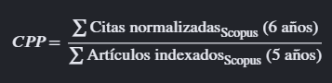
Si en la ventana de tiempo evaluada por QS, los investigadores de Ingeniería de una universidad publican 500 artículos en total, y el conjunto de esos 500 artículos recibe un acumulado de 2,500 citas:
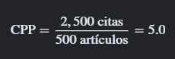
El resultado significa que, en promedio, cada artículo de esa universidad fue citado 5 veces por otros científicos del mundo.
Es importante destacar que el valor obtenido de esa división (el 5.0 del ejemplo) es el dato bruto. Para la tabla final del ranking, QS no publica ese número directo. En su lugar, aplica una fórmula estadística llamada Z-score para transformar ese promedio en un puntaje del 0 al 100, comparando el rendimiento de esa universidad frente a todas las demás del mundo.
Outlier USM, 60 veces más citado que el promedio normal:
https://www.scopus.com/pages/publications/0036686037?origin=resultslist
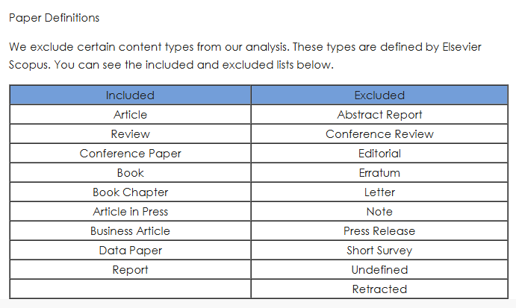
Self-citations exclusion
We exclude citation of an author’s own work by said author. We use an author-level definition of self-citations, as opposed to a journal-level or institution-level definition.
Fuente: https://support.qs.com/hc/en-gb/articles/4411823915026-Citations-per-Paper-Indicator
A diferencia del ranking global (QS WUR), que usa Citations per Faculty, en el QS Rankings by Subject se mide citations per paper en lugar de citations per faculty, dado que es impracticable recopilar de forma confiable el número de académicos desglosado por disciplina para cada institución.
Para el cálculo, QS reúne dos datasets distintos: conteo de papers en un período de 5 años y conteo de citas durante 6 años para los papers publicados en ese período de 5 años. (Citas de las 5 últimos años + el actual = 6 años)

Método para descifrar los valores publicados en el ranking de Engineering & Technology (Pendiente de comprobación)
Generar datos simulados (De un rango 0-100 a valores reales)
Si tienes un porcentaje o puntaje (de 0 a 100) y quieres saber a qué valor real de la campana de Gauss corresponde, debes usar la función inversa:
- Convierte a probabilidad: Divide tu número entre 100 (ejemplo: un puntaje de 70 se convierte en 0.70).
- Busca el valor Z inverso: Encuentra en la tabla qué valor de Z acumulado da esa probabilidad (para 0.70, (Z approx 0.524).
- Despeja la fórmula: Calcula el valor real con (x = mu + Z * sigma).
A continuación, Por qué no se puede obtener el dato exacto y qué sí se puede hacer:
El método de la Ingeniería Inversa (¿Por qué es imposible?)
- Parámetros globales ocultos: Obtener el valor Z es viable, pero es imposible despejar el dato real (x) porque QS no publica la media mundial (\(\mu \)) ni la desviación estándar (sigma).
- Filtro de autocitas: QS elimina la autocitación individual directamente desde su algoritmo; los datos brutos locales siempre estarán inflados.
- Discriminación de documentos: Solo se contabilizan artículos, revisiones y actas de congresos; se descartan notas, cartas y editoriales.
- Control de coautoría masiva: Las publicaciones con cientos de autores internacionales sufren un tope (cap) que reduce su impacto real.
- Ponderación disciplinaria: El cálculo no es lineal; QS altera el "peso" de cada cita según el área de la ingeniería (Códigos ASJC) antes de aplicar la curva normal.
Ruta de Validación Institucional (¿Qué sí podemos hacer?)
- Auditoría vía SciVal (Elsevier): Utilizar la plataforma oficial proveedora de QS para aislar y analizar los metadatos de nuestra institución.
- Ajuste de ventanas temporales: Sincronizar las búsquedas exactamente al modelo QS: 5 años para publicaciones y 6 años para la recolección de citas.
- Depuración paramétrica manual: Filtrar los datos en Scopus excluyendo las autocitas de autor y seleccionando solo tipologías documentales válidas.
- Análisis de competencia, no de volumen: Entender que una baja en el puntaje (0-100) a pesar de producir más papers solo significa un desplazamiento hacia arriba de la media mundial (mu).

H-INDEX
El índice h representa el número de artículos (papers) de una universidad en una disciplina específica que han recibido, como mínimo, esa misma cantidad de citas cada uno. [1, 2, 3]
- Un valor h de 40 significa que la universidad tiene 40 papers que han recibido al menos 40 citas cada uno.
Entonces, se toman todos los papers publicados en las disciplinas selectas, en este caso Engineering & Technology y se calcula el H-index de la misma manera que se suele hacer para los autores, pero esta vez con papers.
El cálculo del H-index también premia a los artículos de nicho, haciendo que su aporte sea el dóble
QS Quacquarelli Symonds combina los valores del índice h general h0 y específico h1 aplicando un promedio ponderado, donde el índice h específico tiene el doble de peso, utilizando la fórmula: (h0 + 2 * (h1)) / 3.
Normalización por Tamaño de Disciplina
Finalmente, el valor matemático resultante del doble índice h se somete a una escala de puntuación variable (Z-score) que se adapta según las dinámicas de publicación de cada sub-rama de la ingeniería: [1]
- Debido a que campos como la Bioingeniería o la Ciencia de la Computación generan y acumulan citas a una velocidad sustancialmente mayor que la Ingeniería Civil o la Ingeniería Naval, los índices h brutos de estas últimas suelen ser inferiores.
- QS contrarresta esto normalizando el indicador frente al comportamiento promedio global exclusivo de cada código temático. De este modo, un H-index de 35 en una ingeniería de menor volumen de publicación puede transformarse en un puntaje final de 90/100 si se sitúa en el percentil más alto de su especialidad a nivel mundial.

IRN (International Research Network)
Fórmula oficial del IRN por QS:
IRN = Distinct Countries or Territories / logaritmo natural de (Distinct International Partners)

Solo se consideran asociaciones sostenidas, definidas como aquellas que resultan en tres o más artículos conjuntos publicados en un período de cinco años.

Posteriormente se aplica Z-score normalization al igual que las otras dos métricas (H-index y Citations). También se reescalan del 0 al 100.

Flujo para obtener IRN
1.Descargar los papers de colaboración de la PUCV con universidades que no sean chilenas
4.Obtener los países de las universidades descargadas
2. Filtrar los papers por año
3. Seleccionar los papers que correspondan a los últimos 5 años.

Fórmula: (Número de Países distintos) / (Logaritmo natural de (Número de universidades distintas que no sean chilenas)

Luego se debe normalizar con Z-score y de 0 a 100 pero llegamos a los valores que no podemos conseguir (Media y desviación estándar mundial de universidades que aparecen y no aparecen en el ranking)

